Муниципальное бюджетное образовательное учреждение
Сергачская средняя общеобразовательная школа № 6

Секция «Окружающий мир»

Исследовательская работа по теме:
« Подарок осени»


Выполнили
обучающиеся 2 «Б» класса:
Аймалетдинова Фаиля (8 лет),
Козлов Артём (8 лет),
Олейниченко Дарья (8 лет).

Научный руководитель:
Калинина Н.В., учитель.

г.Сергач
2015 год
Содержание

- Введение ………………………………………………………………………… 3
- Основная часть …………………………………………………………….. 4 - 15
2.1. Листопад – необходимое условие жизнедеятельности растений………..4 - 9
2.2. Практическая работа по наблюдению за процессом листопада. ……....9 - 15
- Заключение. ………………………………………………………………..16 - 17
- Список литературы ..……………………………………………………………18
- Приложение …………………………………………………………………19-22

Введение

Актуальность. «Многое в природе устроено не так, как нам бы хотелось. Зима у нас длинная, затяжная, лето гораздо короче зимы, а осень проходит мгновенно и оставляет впечатление промелькнувшей за окном золотой птицы» - писал Константин Георгиевич Паустовский писатель-натуралист. Для натуралиста осень — интереснейшее время в году, пора интенсивных исследований и наблюдений. В это время многое удается подметить в природе, объяснить непонятное. Многие проявления осенней природы без соответствующих наблюдений кажутся нам загадочными. Одно из таких загадочных природных явлений это листопад. Для своего исследования мы выбрали именно эту тему. А подтолкнул нас к этому выбору рассказ К.Г. Паустовского «Подарок». Герои рассказа пытались сохранить лето, пересадив маленькую берёзку из леса в ящик и поставив её у себя дома. Нас заинтересовал этот рассказ. Мы захотели раскрыть осеннюю загадку природы и выяснить, почему ещё вчера листья не смог сорвать даже сильный ветер, а теперь они опадают сами. Что происходит? Что является причиной этого чуда природы?

Цель исследования: путём наблюдения установить причины осеннего природного явления листопада.

Задачи исследования:
- Научиться выполнять простейшие исследования.
- Пронаблюдать за процессом опадания листьев.
- Проанализировать воздействие внутренних и внешних факторов на процесс листопада.
- Узнать новое и интересное из жизни растений, расширить свой кругозор.

Основная часть

Объект исследования: молодые деревца берёзы и рябины.
Предмет исследования: процесс опадания листьев - листопад.

Наше исследование состояло из трех этапов:
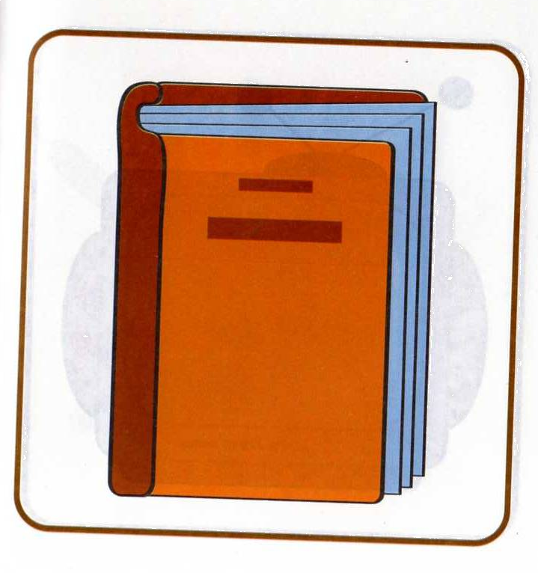
1этап: Изучение литературы о процессе листопада, о функциях листьев.



2 этап: Практическая работа по наблюдению за процессом изменения окраски листьев и их опаданием.

3 этап: Результаты исследования. Выводы.

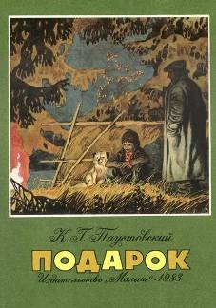
1этап
В ходе выполнения исследовательской работы мы решили подробнее узнать о секретах листопада, выяснить значение листьев в жизни растений, а также попытаться установить причины этого яркого природного явления. Перечитав ещё раз рассказ К.Г. Паустовского «Подарок» мы обратили внимание на то, как герой рассказа лесничий объясняет, для чего деревья сбрасывают листья: – Это закон, – сказал он. – Закон природы. Если бы деревья не сбрасывали на зиму листья, они бы погибали от многих вещей – от тяжести снега, который нарастал бы на листьях и ломал самые толстые ветки, и от того, что к осени в листве накапливалось бы много вредных для дерева солей, и, наконец, от того, что листья продолжали бы и среди зимы испарять влагу, а мерзлая земля не давала бы её корням дерева, и дерево неизбежно погибло бы от зимней засухи, от жажды.
Чтобы проверить достоверность этой информации, мы обратились к энциклопедиям и учебной литературе по биологии, а точнее к её разделу ботанике – науке о растениях. Мы выяснили, что листопад зависит не только от внешних, но и от внутренних причин, т. е. становится необходимым в результате жизнедеятельности самого растения. Листопад является приспособлением растений к условиям зимы — не только холодного, но и сухого времени года. Если бы наши лиственные деревья остались на зиму в своём зелёном уборе, они неизбежно погибли бы в результате недостатка влаги, так как испарение воды их листьями не прекращалось бы, а поступление воды в растение почти полностью могло остановиться. Значение листопада в жизни наших лиственных деревьев особенно хорошо заметно при сопоставлении их с хвойными. Хвойные — ель и особенно сосна — засухоустойчивые растения. Их хвоя испаряет во много раз меньше воды, чем листва наших лиственных пород. Благодаря этому они и способны перезимовывать в зелёном виде. За лето большая берёза, например, испаряет около 7 тонн воды. Зимой столько влаги из почвы не получишь. Теряя листья, деревья защищаются от «зимней засухи». Нет у дерева листьев – нет и такого обильного испарения воды.
Еще одна причина, для чего деревья сбрасывают листву, это то, что к зиме в листьях накапливается много вредных веществ. Оказывается, что растение получает из почвы не чистую воду, а растворы различных солей. Эти соли, проходя вместе с водой через всё растение, попадают и в листья. Часть их идёт на питание растения, часть же, остающаяся не использованной, откладывается в клетках листа. В результате этого к осени листья становятся как бы минерализованными, обильно пропитанными солями. Большое количество минеральных солей, отлагающихся к осени в листьях, нарушает нормальную их работу и становится вредным для растения; поэтому сбрасывание старых листьев является необходимым условием нормальной жизнедеятельности растения. Но опавшие листья представляют собой очень ценное удобрение. Благодаря им почва ежегодно обогащается перегноем, приобретая ряд важных свойств. Опавшие листья защищают корни дерева, укрывая землю сплошным ковром, оберегают от морозов.
Говоря о значении листопада в жизни наших деревьев, нельзя не обратить внимания на то, что, сбрасывая листву, они тем самым предохраняют себя от механических повреждений под тяжестью снега. Часто зимой можно наблюдать, как даже в безлистном состоянии ломаются крупные ветви деревьев под напором снега; широкая листовая поверхность, на которой оседало бы много снега, сделала бы это явление катастрофическим.
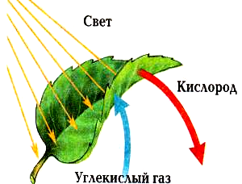
Хотя наши лиственные деревья живут десятки и сотни лет, листья у них «работают» всего один сезон. И за это время всё равно быстро изнашиваются. Ведь «работа» у листьев очень напряжённая. Образование органических веществ в процессе фотосинтеза – одна из основных функций листа. Углекислый газ, содержащийся в воздухе, проникает в лист. Вода и минеральные вещества поступают из почвы в корни и дальше по стеблям в листья растения. В листьях есть зелёный пигмент хлорофилл, который поглощает солнечный свет. Под действием солнечного света в листьях начинаются химические превращения. Из углекислого газа, воды и минеральных веществ растение само создаёт себе пищу и поэтому растёт. А самое главное, что в процессе этих химических превращений растение выделяет кислород, который необходим всем нам для дыхания. Другие важные функции листа это испарение, газообмен и удаление ненужных веществ.
Почему же опадают листья?
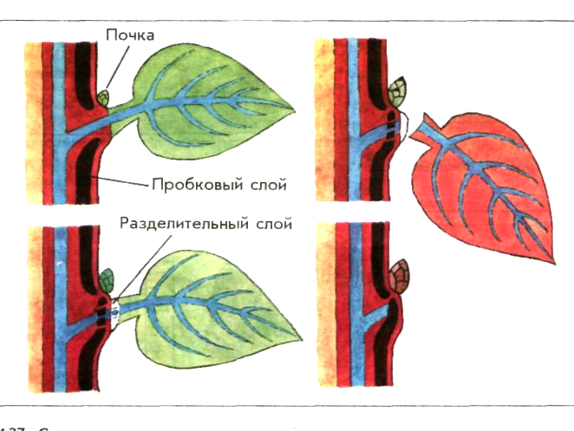
Лист состоит из двух частей: листовой пластинки - это то, что мы привыкли называть листом, и черешка - это его стебелёк. С помощью черешка лист прикрепляется к стеблю. На листовой пластинке очень хорошо видны, особенно с нижней стороны, жилки. Из листовой пластинки жилки переходят в черешок. Жилки – это сосуды, по которым движется вода, питательные вещества. За лето между черешком листа и веточкой вырастает тонкая перегородка. Сосуды, по которым в лист поступает вода и питательные соки, перекрываются в основании листа пробковой тканью. Её можно рассмотреть с помощью лупы. В этом же месте образуется рыхлый разделительный слой, состоящий из слабо соединённых между собой клеток. Достаточно дуновения ветерка – и лист отрывается. Но не сразу деревья освобождаются от листьев. В листьях происходят удивительные превращения – они начинают желтеть или краснеть. Но откуда же берётся жёлтая краска? Ведь летом вся листва зелёная. Оказывается, жёлтая краска находится в листьях всегда. Только летом жёлтый цвет незаметен. Он забивается более сильным – зелёным. Зелёный цвет листьям придает особое вещество – хлорофилл. Хлорофилл в живом листе постоянно разрушается и вновь образуется. Но происходит это только на свету.
Летом образование хлорофилла не отстаёт от его разрушения, поэтому лист всё время остаётся зелёным. С наступлением осени день укорачивается, солнечного света листьям не хватает. Хлорофилл днём разрушается, но не успевает восстановиться. Поэтому зелёный цвет в листве убывает, а становится заметным жёлтый: лист желтеет. Но осенью листья становятся не только жёлтыми, а и красными, багряными, фиолетовыми. Это зависит от того, какое красящее вещество находится в вянущем листе. Листья любого вида растений содержат множество пигментов, главными из которых, кроме известного нам хлорофилла, являются:
- каротин – именно он дает насыщенный, яркий цвет моркови, тыкве, ягодам облепихи. Бывает жёлтый и красный.
-антоциан – лилово-красный пигмент, придает особый цвет свёкле и краснокочанной капусте.
Яркость осенних листьев зависит также от того, какая стоит погода. Если осень затяжная, дождливая – окраска листвы от избытка воды и недостатка света будет тусклой, невыразительной. Если же холодные ночи чередуются с ясными солнечными днями, то и краски будут под стать погоде – сочными, яркими.

Изучив данную информацию, мы смогли определить причины, влияющие на процесс листопада. Вот что у нас получилось:


На процесс листопада влияет количество влаги, которое получает растение. Наличие влаги это одно из главных условий жизни растения.
На процесс листопада влияет количество тепла, которое получает растение. В холоде растение погружается в спячку и может даже погибнуть.


На процесс листопада влияет количество солнечного света, которое получает растение. Только на свету в листьях растений образуется вещество зелёного цвета - хлорофилл. С его помощью растения вырабатывают себе пищу. Количество света получаемое растением, зависит от продолжительности дня.

У нас возникли вопросы: «Как будет проходить процесс листопада, если деревья встретят зиму в комнатных условиях? Одновременно ли пожелтеют и опадут листья у деревьев?» Ответ на них мы решили получить опытным путём, т.е. пронаблюдать, как будет проходить процесс листопада у деревьев, если им создать более благоприятные условия. Мы, как и Ваня Малявин, герой рассказа «Подарок», пересадили саженцы деревьев в цветочные горшки и принесли их комнату. В рассказе «Подарок» берёзка, растущая в комнате, потеряла листья одновременно с берёзами, растущими на улице. Так ли это на самом деле? Одновременно ли опадут листья у деревьев, растущих на улице и у деревьев, растущих в комнате? Этот вопрос послужил гипотезой для второго этапа нашей работы.

2 этап. Для выполнения практической работы мы выбрали объекты наблюдения: это берёза и рябина, растущие на улице и саженцы берёзы и рябины, растущие в цветочных горшках на окне в комнате.
Составили план выполнения работы.
- Наблюдать за процессом изменения окраски листьев и их опаданием у деревьев, растущих на улице и в комнате.
- Фиксировать происходящие изменения с помощью фотоаппарата.
- Вести дневник исследования.
- Уточнить причины, влияющие на процесс листопада.
- Сделать выводы.

Исследовательская деятельность по изучению процесса листопада проводилась с сентября по декабрь 2014 года. За этот период удалось пронаблюдать изменение окраски листьев и их опадание у всех деревьев: и растущих на улице, и находящихся в комнате. Саженцам, которые находились в комнате, в ходе исследования были созданы благоприятные условия. Был обеспечен необходимый температурный и световой режим, а также полив. Изменения, происходящие с деревьями, фиксировались с помощью фотоаппарата.

Дневник исследования (см. файл)
Заключение
3 этап.
Деревца берёзы и рябины, растущие в комнате, сбросили свои листья, несмотря на самый лучший уход. В комнату не проникало осеннее ненастье, здесь не было заморозков, тем не менее, листопад и здесь проявился с достаточной правильностью. Это указывает на то, что осеннее сбрасывание листьев не является прямым следствием наступивших неблагоприятных условий. Оно входит в цикл развития растения.
Выводы:
1) В ходе исследования нам удалось найти ответ на вопрос: «Одновременно ли опадут листья у деревьев, растущих на улице и у деревьев, растущих в комнате?» Наша гипотеза, основанная на событиях рассказа К.Г. Паустовского «Подарок» не подтвердилась. У деревьев, растущих в комнате, процесс листопада проходил медленнее. Мы сделали вывод, что на скорость протекания листопада повлияло количество солнечного света. Дело в том, что в комнате лучше освещение, пусть даже оно искусственное, например свет лампочки. Вот поэтому листья дольше оставались зелёными. Именно поэтому городские деревья дольше, чем лесные, не сбрасывают листву. С сентября по 22 декабря продолжительность дня убывает, то есть день становиться короче, а значит и уменьшается количество солнечного света, которое получает растение. А все клеточки листика живут именно за счет солнечного света.
2) В ходе исследовательской работы мы учились наблюдать за растениями, выполнять простейшие исследования и добиваться поставленной цели. Проанализировав воздействие внутренних и внешних факторов на процесс листопада, мы установили, что листопад – это часть жизненного цикла растения. Причинами листопада являются:
- уменьшение количества солнечного света, получаемого растением;
- необходимость удаления из растения вредных и ненужных веществ;
- необходимость уменьшения испарения в неблагоприятный период;
- необходимость защиты от обламывания крупных ветвей.
3) В ходе исследования мы узнали много нового и интересного о жизни растений:
- для чего деревья сбрасывают листву
- почему опадают листья
- почему листья меняют цвет
- какую «работу» выполняют листья
- что такое процесс фотосинтеза
- правила ухода за растениями

Наша работа была нам очень интересна и полезна. На этом наши исследования не закончатся. Теперь нам предстоит высадить наши деревья в открытый грунт. Как это сделать правильно, чтобы не навредить растению? Какие условия нужно выполнить, чтобы из саженца выросло красивое дерево? Возможно, это станет темой нашей следующей исследовательской работы.

Список литературы.

- Большая Российская энциклопедия, отв. редактор С.Л. Кравец; Москва. Издательство «Большая Российская энциклопедия».2011
- Жизнь растений. – М.: ООО «Издательство Астрель», АСТ, 2001
- Наш мир от А до Я.: Энциклопедия – ООО «Ашет Коллекция»,2014.
- Пономарёва И.Н., Биология: учебник для учащихся общеобразовательных учреждений- М.: Вентана – Граф, 2010.
- Я познаю мир: Растения: Энциклопедия – М.: ООО «Издательство АСТ», 2004.
- https://ru.wikipedia.org/wiki/%CB%E8%F1%F2%EE%EF%E0%E4
- https://ru.wikipedia.org/wiki/%D6%E2%E5%F2%E0_%EE%F1%E5%ED%ED%E8%F5_%EB%E8%F1%F2%FC%E5%E2

ПРИЛОЖЕНИЕ

«Подарок»
Каждый раз, когда приближалась осень, начинались разговоры о том, что многое в природе устроено не так, как нам бы хотелось. Зима у нас длинная, затяжная, лето гораздо короче зимы, а осень проходит мгновенно и оставляет впечатление промелькнувшей за окном золотой птицы.
Разговоры наши любил слушать внук лесника Ваня Малявин, мальчик лет пятнадцати. Он часто приходил к нам в деревню из дедовской сторожки с Урженского озера и приносил то кошелку белых грибов, то решето брусники, а то прибегал просто так – погостить у нас, послушать разговоры и почитать журнал «Вокруг света».
Толстые переплетенные тома этого журнала валялись в чулане вместе с веслами, фонарями и старым ульем. Улей был выкрашен белой клеевой краской. Она отваливалась от сухого дерева большими кусками, и Дерево под краской пахло старым воском.
Однажды Ваня принес маленькую, выкопанную с корнем березу. Корни он обложил сырым мхом и обернул рогожей.
– Это вам, – сказал он и покраснел. – Подарок. Посадите ее в деревянную кадку и поставьте в теплой комнате – она всю зиму будет зеленая.
– Зачем ты ее выкопал, чудак? – спросил Рувим.
– Вы же говорили, что вам жалко лета, – ответил Ваня. – Дед меня и надоумил. «Сбегай, говорит, на прошлогоднюю гарь, там березы - двухлетки растут, как трава, – проходу от них нет никакого. Выкопай и отнеси Руму Исаевичу (так дед называл Рувима.) Он о лете беспокоится, вот и будет ему на студеную зиму летняя память. Оно, конечно, весело поглядеть на зеленый лист, когда на дворе снег валит как из мешка».
– Я не только о лете, я еще больше об осени жалею, – сказал Рувим и потрогал тоненькие листья березы.
Мы принесли из сарая ящик, насыпали его доверху землей и пересадили в него маленькую березу. Ящик поставили в самой светлой и теплой комнате у окна, и через день опустившиеся ветки березы поднялись, вся она повеселела, и даже листья у нее уже шумели, когда сквозной ветер врывался в комнату и в сердцах хлопал дверью.
В саду поселилась осень, но листья нашей березы оставались зелеными и живыми. Горели темным пурпуром клены, порозовел бересклет, ссыхался дикий виноград на беседке. Даже кое-где на березах в саду появились желтые пряди, как первая седина у еще нестарого человека. Но береза в комнате, казалось, все молодела. Мы не замечали у нее никаких признаков увядания.
Как-то ночью пришел первый заморозок. Он надышал холодом на стекла в доме, и они запотели, посыпал зернистым инеем крыши, захрустел под ногами. Одни только звезды как будто обрадовались первому морозу и сверкали гораздо ярче, чем в теплые летние ночи. В эту ночь я проснулся от протяжного и приятного звука – пастуший рожок пел в темноте. За окнами едва заметно голубела заря.
Я оделся и вышел в сад. Резкий воздух обмыл лицо холодной водой – сон сразу прошел. Разгорался рассвет. Синева на востоке сменилась багровой мглой, похожей на дым пожара. Мгла эта светлела, делалась прозрачнее, сквозь нее уже были видны далекие и нежные страны золотых и розовых облаков.
Ветра не было, но в саду все падали и падали листья.
Березы за одну эту ночь пожелтели до самых верхушек, и листья осыпались с них частым и печальным дождем.
Я вернулся в комнаты: в них было тепло, сонно. В бледном свете зари стояла в кадке маленькая береза, и я вдруг заметил – почти вся она за эту ночь пожелтела, и несколько лимонных листьев уже лежало на полу.
Комнатная теплота не спасла березу. Через день она облетела вся, как будто не хотела отставать от своих взрослых подруг, осыпавшихся в холодных лесах, рощах, на сырых по осени просторных полянах.
Ваня Малявин, Рувим и все мы были огорчены. Мы уже свыклись с мыслью, что в зимние снежные дни береза будет зеленеть в комнатах, освещенных белым солнцем и багровым пламенем веселых печей. Последняя память о лете исчезла.
Знакомый лесничий усмехнулся, когда мы рассказали ему о своей попытке спасти зеленую листву на березе.
– Это закон, – сказал он. – Закон природы. Если бы деревья не сбрасывали на зиму листья, они бы погибали от многих вещей – от тяжести снега, который нарастал бы на листьях и ломал самые толстые ветки, и от того, что к осени в листве накапливалось бы много вредных для дерева солей, и, наконец, от того, что листья продолжали бы и среди зимы испарять влагу, а мерзлая земля не давала бы ее корням дерева, и дерево неизбежно погибло бы от зимней засухи, от жажды.
А дед Митрий, по прозвищу «Десять процентов», узнав об этой маленькой истории с березой, истолковал ее по-своему.
– Ты, милок, – сказал он Рувиму, – поживи с мое, тогда и спорь. А то ты со мной все споришь, а видать, что умом пораскинуть у тебя еще времени не хватило. Нам, старым, думать способнее. У нас заботы мало – вот и прикидываем, что к чему на земле притесано и какое имеет объяснение. Взять, скажем, эту березу. Ты мне про лесничего не говори, я наперед знаю все, что он скажет. Лесничий мужик; хитрый, он когда в Москве жил, так, говорят, на электрическом току пищу себе готовил. Может это быть или нет?
– Может, – ответил Рувим.
– Может, может! – передразнил его дед. – А ты этот электрический ток видал? Как же ты его видал, когда он видимости не имеет, вроде как воздух? Ты про березу слушай. Промеж людей есть дружба или нет? То-то, что есть. А люди заносятся. Думают, что дружба им одним дадена, чванятся перед всяким живым существом. А дружба – она, брат, кругом, куда ни глянешь. Уж что говорить, корова с коровой дружит и зяблик с зябликом. Убей журавля, так журавлиха исчахнет, исплачется, места себе не найдет. И у всякой травы и дерева тоже, надо быть, дружба иногда бывает. Как же твоей березе не облететь, когда все ее товарки в лесах облетели? Какими глазами она весной на них взглянет, что скажет, когда они зимой исстрадались, а она грелась у печки, в тепле, да в сытости, да в чистоте? Тоже совесть надо иметь.
– Ну, это ты, дед, загнул, – сказал Рувим. – С тобой не столкуешься. Дед захихикал.
– Ослаб? – спросил он язвительно. – Сдаешься? Ты со мной не заводись, – бесполезное дело.
Дед ушел, постукивая палкой, очень довольный, уверенный в том, что победил в этом споре нас всех и заодно с нами и лесничего.
Березу мы высадили в сад, под забор, а ее желтые листья собрали и засушили между страниц «Вокруг света».
Этим и кончилась наша попытка сохранить зимой память о лете.

К. Паустовский

